

**Об утвреждении плана по управлению пастбищами и их использованию по Сырдарьинскому району на 2017-2018 годы**

Решение Сырдарьинского районного маслихата Кызылординской области от 22 декабря 2017 года № 162. Зарегистрировано Департаментом юстиции Кызылординской области 29 декабря 2017 года № 6109

      В соответствии с Законом Республики Казахстан от 23 января 2001 года “О местном государственном управлении и самоуправлении в Республике Казахстан” и пунктом 1 статьи 8 Закона Республики Казахстан от 20 февраля 2017 года “О пастбищах” Сырдарьинский районный маслихат РЕШИЛ:

      1. Утвердить план по управлению пастбищами и их использованию по Сырдарьинскому району на 2017-2018 годы согласно приложению.

      2. Настоящее решение вводится в действие со дня официального опубликования.

|  |  |
| --- | --- |
| *Председатель очередной* *17 сессии районного маслихата:* | *Ж.Налибаева* |
| *Секретарь районного маслихата:* | *Е.Ажикенов* |

|  |  |
| --- | --- |
|  | Приложение к решению Сырдарьинского районного маслихатa от 22 декабря 2017 года №162 |

**План по управлению пастбищами и их использованию по Сырдарьинскому району на 2017-2018 годы**

      1) Схема (карта) расположения пастбищ на территории в разрезе категорий земель, собственников земельных участков и землепользователей на основании правоустанавливающих документов;

      2) Приемлемые схемы пастбищеоборотов;

      3) Карта с обозначением внешних и внутренних границ и площадей пастбищ, в том числе сезонных, объектов пастбищной инфраструктуры

      4) Схема доступа пастбищепользователей к водоисточникам (озерам, рекам, прудам, копаням, оросительным или обводнительным каналам, трубчатым или шахтным колодцам) составленную согласно норме потребления воды;

      5) Схема перераспределения пастбищ для размещения поголовья сельскохозяйственных животных физических и (или) юридических лиц, у которых отсутствуют пастбища, и перемещения его на предоставляемые пастбища;

      6) Схема размещения поголовья сельскохозяйственных животных на отгонных пастбищах физических и (или) юридических лиц, не обеспеченных пастбищами, расположенными при селе, сельском округе;

      7) Календарный график по использованию пастбищ, устанавливающий сезонные маршруты выпаса и передвижения сельскохозяйственных животных.

**Схема (карта) расположения пастбищ на территории в разрезе категорий земель, собственников земельных участков и землепользователей на основании правоустанавливающих документов**

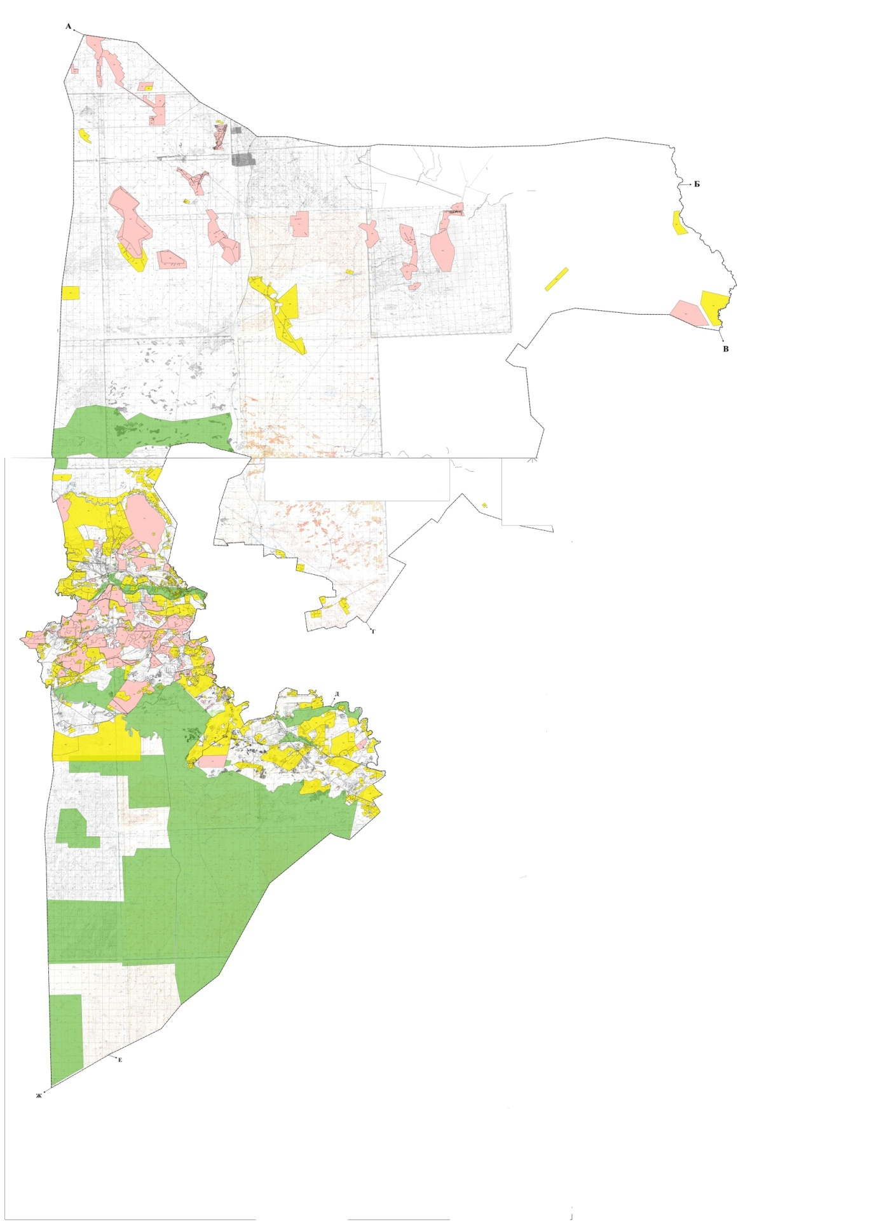

**Условные знаки**

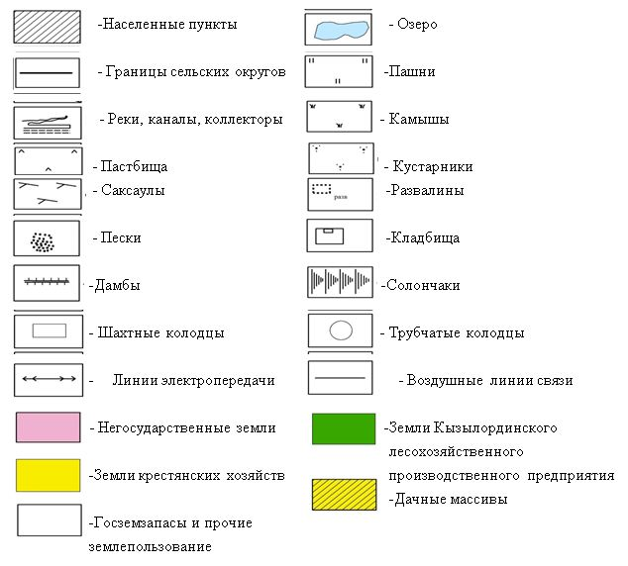

**Список землепользователей для использования сельскохозяйственного назначения**

|  |  |
| --- | --- |
| № | Имя |
| 1 | Мизамбаев Куаныш |
| 2 | Жарлыкасов Тулеген |
| 3 | Аханова Айнур |
| 4 | Каршыгаев Омирзак |
| 5 | Бисенов Ербол |
| 6 | Әбилдаев Әдилбай |
| 7 | Альжанов Ержан |
| 8 | Аблаев Бекболат |
| 9 | Кадыров Бердибек |
| 10 | Кайранбаев Берик |
| 11 | Копжанов Орынбасар |
| 12 | Абдуллаев Сержан |
| 13 | Абдуллаев Сержан |
| 14 | Досеков Артур |
| 15 | СП "Аккорд Окан" |
| 16 | СП "Аккорд Окан" |
| 17 | Ибрашев Кази |
| 18 | Шалбаева Перуза |
| 19 | Токбергенов Кайрат |
| 20 | Рахметов Сейтжан |
| 21 | СП "Аккорд Окан" |
| 22 | Болтаев Нурпейс |
| 23 | Бадраков Нуркен |
| 24 | Нургалиев Сарсенбай |
| 25 | ТОО "Магжан и К" |
| 26 | Сыздыков Еркин |
| 27 | Алданазаров Гайнолла |
| 28 | Жанахметов Амангелды |
| 29 | ТОО "Магжан и К" |
| 30 | ТОО "Шаган" |
| 31 | Ходжиев Сайдарахман |
| 32 | ТОО "Шаган" |
| 33 | Кенесариева Гульмира |
| 34 | Ташимова Турсынкуль |
| 35 | Кабылбаев Болат |
| 36 | ТОО "Бесарык" |
| 37 | Хаджиев Сайдарахман |
| 38 | Мусаулы Кожанбай |
| 39 | Жунисбеков Дүйсенгали |
| 40 | Жунисбеков Дүйсенгали |
| 41 | ТОО "Бесарык" |
| 42 | ТОО "Магжан и К" |
| 43 | Дуйсебаев Нурлан |
| 44 | Нурманов Айбол |
| 45 | Альмаханов Дарханбек |
| 46 | Сейтов Нурлыбек |
| 47 | Елубаева Кунсулу |
| 48 | Мадиярова Нагима |
| 49 | Ешжанова Салтанат |
| 50 | Сулейменов Жанболат |
| 51 | Измаганбетов Жуматай |
| 52 | Мусилим Айтбай |
| 53 | Ембергенова Гаухар |
| 54 | Есенов Расул |
| 55 | Есенов Расул |
| 56 | Отепов Дайрабай |
| 57 | Сулейменова Эльмира |
| 58 | Даулетбаев Нурхан |
| 59 | Серикбай Исатай |
| 60 | Бисенов Ербол |
| 61 | Надиров Болат |
| 62 | Ералиев Дархан |
| 63 | Косуаков Нуржан |
| 64 | Кулбаев Алдаберген |
| 65 | ТОО "Petroleum-da ta monitoring" |
| 66 | Аяпов Болатбек |
| 67 | Алибаев Айтуар |
| 68 | к/х "Кунхожа" |
| 69 | Рахманшиев Шопанбай |
| 70 | Ержанова Мария |
| 71 | Шалдыбаев Орынбек |
| 72 | Нуртазаев Галым |
| 73 | Абдикадыров Раушанбек |
| 74 | Оспанов Кыдан |
| 75 | ТОО "Абзал и К" |
| 76 | Омаров Сейлбек |
| 77 | Кулбаев Алдаберген |
| 78 | Кулбаев Алдаберген |
| 79 | ТОО "Агро-Кыз" |
| 80 | ТОО "Сейфуллин Жер" |
| 81 | Ибраемова Перизат |
| 82 | Бимаганбет Абижаппар |
| 83 | Агабаев Бауыржан |
| 84 | Сариев Базарбай |
| 85 | Ешмуратов Рахымжан |
| 86 | ТОО "Бесарык" |
| 87 | Примбет Аскар. |
| 88 | Карайов Омирбек |
| 89 | Жанадилова Дариха |
| 90 | Жанадилова Дариха |
| 91 | Билдаев Бауыржан |
| 92 | Абдыкалыкова Жазира |
| 93 | Махатов Жолдасбек |
| 94 | Бисенбаев Мирамкул |
| 95 | Бисенбаев Мирамкул |
| 96 | Бисенбаев Мирамкул |
| 97 | Рахметов Болат |
| 98 | Убайдулла Ерлан |
| 99 | Пиржанов Сапабек |
| 100 | Шакиев Ерболат |
| 101 | Мырзамбетов Комбай |
| 102 | Сызыдыков Нурлан |
| 103 | Садыков Абдулла |
| 104 | Молдахметов Нурсултан |
| 105 | ТОО "Магжан и К" |
| 106 | ТОО "Магжан и К" |
| 107 | Ерманов Габит |
| 108 | Ермаганбетов Батырбек |
| 109 | Ережепова Кулайхан |
| 110 | Натишаева Акерке |
| 111 | Абилкасымов Мурат |
| 112 | Пиримбет Аскар |
| 113 | Жусупбеков Талгат |
| 114 | Алиев Ауесхан |
| 115 | Болатов Асхат |
| 116 | Бисенов Аманбек |
| 117 | ТОО "Токмаганбетов" |
| 118 | Молдашев Жанабай |
| 119 | Камалов Жарылкасын |
| 120 | Омирбекова Рита |
| 121 | Сейтаскарова Роза |
| 122 | Аханов Ахметкали |
| 123 | Конакбай Уали |
| 124 | Айыпов Алмас |
| 125 | Абулов Юлдашбек |
| 126 | Шамаков Ырыс |
| 127 | Айламасов Турсынбай |
| 128 | Абсадиков Тыныштыкбай |
| 129 | Нуртазаев Галым |
| 130 | Айтбаева Назерке |
| 131 | Жарасов Аскер |
| 132 | Камалов Азамат |
| 133 | Козтаева Жулдыз |
| 134 | Алтынбекова Калдыкул |
| 135 | ТОО "Мади Кажи" |
| 136 | ТОО "Шаган" |
| 137 | ТОО "Мади Кажи" |
| 138 | ТОО "Акжарма жер" |
| 139 | Рахменова Багланкул |
| 140 | Досеков Серикбай |
| 141 | Абласанов Асхат |
| 142 | Тажимуратов Жамалатдин |
| 143 | Алтынбекова Шахизат |
| 144 | Нурумбетов Жанарбек |
| 145 | Ыскак Ерлан |
| 146 | Маханбетов Акылбек |
| 147 | Омарова Айгуль |
| 148 | Конырбаев Абдибек |
| 149 | Накипов Айдос |
| 150 | Сейтимов Абдмажит |
| 151 | Бахтияр Бегалы |
| 152 | Тайбасар Есентай |
| 153 | Абенов Айтжан |
| 154 | ТОО "Мади Кажы" |
| 155 | к/х "Ералиева" |
| 156 | ТОО "Мади Кажи" |
| 157 | Жусипбайулы Зайдагали |
| 158 | к/х "Кызылдихан" |
| 159 | ТОО "Мади Кажи" |
| 160 | к\х "БАК" |
| 161 | к/х "Ералиева" |
| 162 | ТОО "Акжарма жер" |
| 163 | ТОО "Мади Кажи" |
| 164 | ТОО "Акжарма жер" |
| 165 | к/х "Маматова П" |
| 166 | ТОО "Мади Кажи" |
| 167 | к/х "Жаппас" |
| 168 | ТОО "Мади Кажи" |
| 169 | ТОО "Мади Кажи" |
| 170 | ТОО "Мади Кажи" |
| 171 | Матауысов Абдулла |
| 172 | Мустапаева Балдырган |
| 173 | Байназаров Сафарбек |
| 174 | Мусилимулы Дауылкожа |
| 175 | Куншыгаров Жалгас |
| 176 | Толепова Роза |
| 177 | Мусилимулы Дауылкожа |
| 178 | Бисенов Ербол |
| 179 | Жеткергенов Бактияр |
| 180 | Тлегенова Алтынкул |
| 181 | Тлегенова Алтынкул |
| 182 | Кунтуов Бауыржан |
| 183 | Манабаева Зарухан |
| 184 | Бухарбаев Есенбек |
| 185 | Байымбетов Гани |
| 186 | Ахметов Райбек |
| 187 | ТОО "Жамбыл 2030" |
| 188 | ТОО "Сейфуллин жер" |
| 189 | к/х "Акжарма 2" |
| 190 | Кундызбаев Есмахан |
| 191 | Калдыбекова Гульмира |
| 192 | Токшылык Дархан |
| 193 | ТОО "Мади Кажи" |
| 194 | ТОО "Шаган" |
| 195 | Ешнияз Рая |
| 196 | ТОО "Кыз Агро Серв" |
| 197 | РГП ОДСП "Арал" |
| 198 | Жуманов Уразбай |
| 199 | Кырлиг Виктор |
| 200 | Шагиева Патима |
| 201 | Жанадилова Дариха |
| 202 | Ибраев Раушанбек |
| 203 | Смагулов Серикбай |
| 204 | Бекенова Баян |
| 205 | Кадыров Бердибек |
| 206 | к\х "Жан Арай" |
| 207 | к\х "Жан Арай" |
| 208 | к\х "Жан Арай" |
| 209 | Пиримбет Аскар |
| 210 | ТОО "Когалыкол" |
| 211 | к/х "Акжарма 1" |
| 212 | ТОО "Фемида KZ" |
| 213 | Садуакасов Садилла |
| 214 | Сексенбаев Жасдаурен |
| 215 | ТОО "Мади Кажи" |
| 216 | Жундабеков Канатжан |
| 217 | Узакбаев Танатар |
| 218 | Есмаханов Болебай |
| 219 | Сарсенбаев Даулет |
| 220 | Сырдарьинский аграрно-технический колледж |
| 221 | Абибуллаев Абдулла |
| 222 | к/х "БАК" |
| 223 | ТОО "Когалыкол" |
| 224 | Агинов Беркинбай |
| 225 | ТОО "Мади Кажи" |
| 226 | ТОО "Мади Кажи" |
| 227 | ТОО "Мади Кажи" |
| 228 | к/х "Кызылдихан" |
| 229 | ТОО "Когалыкол" |
| 230 | ТОО "Мади Кажи" |
| 231 | ТОО "Мади Кажи" |
| 232 | ТОО "Акжарма жер" |
| 233 | Кулбаев Алдаберген |
| 234 | Кайранбаев Марат |
| 235 | к\х "Сыр-Дани" |
| 236 | Абдыкадыров Раушанбек |
| 237 | Амзеев Бекберген |
| 238 | к/х "Кайырсуат" |
| 239 | ТОО "Мади Кажи" |
| 240 | ТОО "Мади Кажи" |
| 241 | Лесное хозяйство |
| 242 | ТОО "Мади Кажи" |
| 243 | ТОО "Мади Кажи" |
| 244 | ТОО "Жамбыл 2030" |
| 245 | ТОО "Акжарма жер" |
| 246 | ТОО "Мади Кажи |
| 247 | Изтлеуов Адилжан |
| 248 | ТОО "Акжарма Жер" |
| 249 | ТОО "Токмаганбет" |
| 250 | ТОО "О. Малибаева" |
| 251 | ТОО "Акжарма Жер" |
| 252 | ТОО "Токмаганбет" |
| 253 | ТОО "Когалыкол" |
| 254 | ТОО "Мади Кажи" |
| 255 | Сырдарьинский аграрно-технический колледж |
| 256 | ТОО "Шаган" |
| 257 | ТОО "Когалыкол" |
| 258 | к\х "БАК" |
| 259 | ТОО "Мади Кажи" |
| 260 | ТОО "Мади Кажи" |
| 261 | ТОО "Бесарык" |
| 262 | Ахметова Сауле |
| 263 | Ермаханов Женисбек |
| 264 | Саткеев Даншбай |
| 265 | Ахметова Карлыгаш |
| 266 | Маханов Мурат |
| 267 | Канатбаев Айдос |
| 268 | Ыскакова Сериккул |
| 269 | ТОО "Шаган жер" |
| 270 | ТОО "Токмаганбет" |
| 271 | Кушимбаев Шарипбай |
| 272 | Кушимбаев Шарипбай |
| 273 | Кулбаев Алдаберген |
| 274 | Мухамедиев Байузак |
| 275 | Асанов Бекболат |
| 276 | Ниязбаев Бауыржан |
| 277 | Сейлханов Ильяс |
| 278 | Дуйсенбаева Гаини |
| 279 | Абытов Жаркынбек |
| 280 | Курманкожаев Малик |
| 281 | Кеуилжаев Наги |
| 282 | Садуакасулы Сандыбай |
| 283 | к/х "Магжан" |
| 284 | Ишанова Насипа |
| 285 | Тлемисова Назтай |
| 286 | Карамурзаев Сабит |
| 287 | Садуакасова Зарина |
| 288 | Пайзулдаев Серик |
| 289 | Кушенов Мейржан |
| 290 | Бекетаева Шаукат |
| 291 | Жусипбайұлы Зайдагали |
| 292 | Баков Мэлс |
| 293 | Оспанова Гулнар |
| 294 | Цой Николай |
| 295 | Жадигерова Жанна |
| 296 | Макенов Турар |
| 297 | Султанов Абзал |
| 298 | Тилегенова Алтынкул |
| 299 | Бухарбайулы Сералы |
| 300 | Даулетбаев Нуржан |
| 301 | Сармолдаев Жуматай |
| 302 | Керуенбаева Балымкуль |
| 303 | Хайдаров Шарипхан |
| 304 | Хайдаров Шарипхан |
| 305 | Конырбаев Султанбек |
| 306 | Смагулов Серикбай |
| 307 | Сейлханов Алибек |
| 308 | Абдираш Кайрат |
| 309 | Бермаганбетов Али |
| 310 | Даулбаев Куби |
| 311 | Зархумов Максут |
| 312 | Касбаева Еркин |
| 313 | Архарова Алия |
| 314 | Умербеков Кенжебек |
| 315 | Мнайдарова Базркул |
| 316 | Кушимбаев Шариппай |
| 317 | Шаймерденов Турканбек |
| 318 | Айткулова Зейнекул |
| 319 | Кудайбергенов Баянкул |
| 320 | Нуралиев Жубандык |
| 321 | Есенов расул |
| 322 | Сыдыкова Айда |
| 323 | Жусипбеков Бауыржан |
| 324 | ТОО "Акжарма жер" |
| 325 | к\х "Алиакбар ата Агро" |
| 326 | Аймаханов Гажданбек |
| 327 | Нурмаханов Ермек |
| 328 | Суйиндиков Габит |
| 329 | Абдреев Толибек |
| 330 | Альмаханов Муратбек |
| 331 | Есмаханов Болебай |
| 332 | Пиржанов Асылбек |
| 333 | Нуржанов Торебай |
| 334 | Нуржанов Торебай |
| 335 | Байкабылов Нуржан |
| 336 | Калыбаев Абай |
| 337 | Бекбенбетова Рая. |
| 338 | Жагыпар Марат |
| 339 | Ахетов Еркебулан |
| 340 | Удюкова Люзя |
| 341 | Мусаев Жулдызбай |
| 342 | Байдилдаев Абдирахман |
| 343 | Ауезова Муса |
| 344 | Турмаганбет Еркин |
| 345 | Насыров Сабитбек |
| 346 | Бахадуров Пазылхан |
| 347 | Балапанов Сардарбек |
| 348 | Караев Гани |
| 349 | Балкеев Женисбек |
| 350 | Ахметов Алпысбай |
| 351 | Иса Абдрахман |
| 352 | Маханбетов Жумабек |
| 353 | к\х "Ташимбетов" |
| 354 | Ыскак Нурсауле |
| 355 | Майлыкожаев Казыбек |
| 356 | Абилкайыров Абдулла |
| 357 | Есемуратов Бауыржан |
| 358 | Нурбаева Алмагул |
| 359 | Альмаханов Муратбек |
| 360 | Токсанов Жолдасбек |
| 361 | Сулейменулы Абат |
| 362 | Дуйсенов Майдабек |
| 363 | Шортанбаев Мейрамбек |
| 364 | Жармаганбетова Алтынай |
| 365 | Курганбеков Кыпшакбай |
| 366 | Кошербаева Рысалды |
| 367 | Балапанов Сардарбек |
| 368 | Оспанов Шерали |
| 369 | Искакова Алтынхан |
| 370 | к\х "Бесарык" |
| 371 | Божеков Кабылбек |
| 372 | Нурумбетов Жанарбек |
| 373 | Райсова Аксулу |
| 374 | Бимаганбетов Абдыжаппар |
| 375 | Жумахметов Каржау |
| 376 | Сейтасанов Нурлан |
| 377 | Иманбайулы Сайп |
| 378 | Оспанова Гулнар |
| 379 | Нурпейысов Алиакпар |
| 380 | Айтбай Байбол |
| 381 | Шоматов Алтынбек |
| 382 | Аргынбаев Серик |
| 383 | ТОО "Когалыкол" |
| 384 | Кишаев Багдат |
| 385 | Дуйсенов Майдабек |
| 386 | Кунхожаев Ардак |
| 387 | Сейтов Нурлыбек |
| 388 | Култасова Шакен |
| 389 | Картпанбетов Жакып |
| 390 | к\х "Алиакбар-ата Агро" |
| 391 | Омаров Сейлбек |
| 392 | Ералиев Дархан |
| 393 | Жанузаков Калдыбек |
| 394 | Кунхожаев Ардак |
| 395 | ТОО "Акжарма Жер" |
| 396 | Хайдаров Ержан |
| 397 | Хайдаров Ержан |
| 398 | Арык Серик |
| 399 | Арык Серик |
| 400 | Тыныштыкбаев Куаныш |
| 401 | Кулбаев Алдаберген |
| 402 | ТОО "Шаган" |
| 403 | Измаганбетов Жуматай |
| 404 | к\х "Алиакбар ата Агро" |
| 405 | ТОО "Мади Кажи" |
| 406 | Измаганбетов Жуматай |
| 407 | Измаганбетов Жуматай |
| 408 | Колгинов Владимер |
| 409 | Назаров Серик |
| 410 | Акмырзаев Арысбай |
| 411 | Тулешов Акберген |
| 412 | Мусаев Жулдызбай |
| 413 | Максутов Женисбек |
| 414 | Сарсенова Рыскул |
| 415 | Лаев Муса |
| 416 | Иманкулов Болат |
| 417 | к/х "Набигали" |
| 418 | Божеков Кабылбек |
| 419 | Утельбаев Сакен |
| 420 | Жалгасбаев Канат |
| 421 | Аскарова Кулпан |
| 422 | Байманов Абдыразак |
| 423 | ПТ "Абзал и К" |
| 424 | Бекетова Зейнеш |
| 425 | Есенбаев Кыдырбай |
| 426 | Надиров Болат |
| 427 | Айтбаев Жанбол |
| 428 | Кулахметова Гулсум |
| 429 | Калманова Жанат |
| 430 | Булекеева Гулжахан |
| 431 | Смагулов Асылбай |
| 432 | Балжанов Женисбек |
| 433 | Мансуров Нурмат |
| 434 | Алип Алиби |
| 435 | Суйиндик Габит |
| 436 | Идрисов Адилбек |
| 437 | Садыков Зейнулла |
| 438 | Идрисов Адилбек |
| 439 | ТОО "Шаган" |
| 440 | Досжан Нурхан |
| 441 | Кожахметов Танатар |
| 442 | Алтынбеков Сейилбек |
| 443 | Коптаев Дархан |
| 444 | Абсаттаров Абдигани |
| 445 | Тунгышбаев Марал |
| 446 | ТОО "Акжарма Жер" |
| 447 | Жанайдаров Серик |
| 448 | Аскаров Жалгасбек |
| 449 | Байзаков Жаксылык |
| 450 | Нурсейт Канат |
| 451 | к/х "Бесарык" |
| 452 | Тулеков Айдос |
| 453 | Керимова Айгул |
| 454 | Калдыбекова Гулмира |
| 455 | Турынтаева Лаззат |
| 456 | Абдуллаев Сержан |
| 457 | Дуйсебаев Нурлан |
| 458 | ТОО "Бесарык" |
| 459 | Досхалиев Кажамурат |
| 460 | Нурсейтов Кайрат |
| 461 | Сейтов Нурлыбек |
| 462 | ТОО "Бесарык" |
| 463 | Сейтов Нурлыбек |
| 464 | к/х "Бесарық" |
| 465 | Сейтов Нурлыбек |
| 466 | Кушимбаев Шарипбай |
| 467 | Абсадыков Узакбай |
| 468 | Даулбаева Калипа |
| 469 | Ахметов Алпысбай |
| 470 | к/х "Сыр дани" |
| 471 | к/х "Сыр Дани" |
| 472 | Ералиев Дархан |
| 473 | Шакманулы Серикбай |
| 474 | Асанов Анас |
| 475 | Конирбаев Сейтбек. |
| 476 | Бисенбай Руслан |
| 477 | Отеген Жандос |
| 478 | Кулбаев Алдаберген |
| 479 | Есенбаев Кыдырбай |
| 480 | ТОО "Малибаева" |
| 481 | ТОО "Сейфуллин жер" |
| 482 | Арык Серик |
| 483 | Маханов Усенбай |
| 484 | ТОО "Шаган" |
| 485 | Алекеев Берикбол |
| 486 | Асанова Бакыткул |
| 487 | Жусупов Пулат |
| 488 | Искаков Курман |
| 489 | Избасарова Анар |
| 490 | Сарсенбаев Амандос |
| 491 | Науатулы Габит |
| 492 | Омирзаков Берлибек |
| 493 | Досымова Оразкул |
| 494 | Амзеулы Оскенбай |
| 495 | Жарасов Аскер |
| 496 | Мусилимулы Дауыткожа |
| 497 | Булекеев Сауранбай |
| 498 | Емжар Алибек |
| 499 | Бекишов Гани. |
| 500 | Мирзанов Мейрамбай |
| 501 | Калманова Жанат |
| 502 | ТОО "УАД" |
| 503 | Ибадуллаев Мурат |
| 504 | Аскаров Мангауия |
| 505 | Абдикаримов Базарбек |
| 506 | Танатарова Бакжамал |
| 507 | Тоханов Болат |
| 508 | Сарсенбав Нурлыбек |
| 509 | Утепов Дастан |
| 510 | Токмурзиев Мурат |
| 511 | ТОО "Мади Кажи" |
| 512 | Ещанова Умытхан |
| 513 | Ещанова Умытхан |
| 514 | Ермаганбетов Батырбек |
| 515 | Ермаганбетов Батырбек |
| 516 | Тажекеев Кайрат |
| 517 | Тажекеев Кайрат |
| 518 | к/х "Алиакбар ата Агро" |
| 519 | Кабылбаев Болат |
| 520 | Алтынбеков Алмат |
| 521 | Кушимбаев Шарипбай |
| 522 | Кушимбаев Шарипбай |
| 523 | Гичиев Руслан |
| 524 | Жумахметов Каржау. |
| 525 | Смаилова Абзира |
| 526 | Смаилова Абзира |
| 527 | Нугыманов Бейбит |
| 528 | Лесное хозяйство |
| 529 | Ракмет Болеген |
| 530 | Куандыков Руслан |
| 531 | Куандыков Руслан |
| 532 | Ибраев Габит |
| 533 | Кожагулова Акмарал |
| 534 | к/х "Жер киндик" |
| 535 | Базарбаев Бакытжан |
| 536 | Нугиманов Зейнулла |
| 537 | Жумабаев Нурлыбек |
| 538 | Турекулов Галымжан |
| 539 | Белгибаев Манап |
| 540 | Әбжалиев Серик |
| 541 | к/х "Алиакбар ата Агро" |
| 542 | Кудабаева Бекболат |
| 543 | Избасханов Мурали |
| 544 | Торебаева Индира |
| 545 | Жаксылыкова Гулмира |
| 546 | Ембергенова Жалгаскул |
| 547 | Рахматуллаева Алия |
| 548 | Ибраев Габит |
| 549 | Сулейменов Максут |
| 550 | Даулетбаев Нуржан |
| 551 | ТОО "Магжан и К" |
| 552 | Досымова Оразкул |
| 553 | Еримбетов Берик |
| 554 | Сарсенбаев Даулет |
| 555 | Сарсенбаев Даулет |
| 556 | Сарсенбаев Даулет |
| 557 | Касбаев Еркин |
| 558 | Емжар Асылбек |
| 559 | Караев Казыбек |
| 560 | Рахымшаев Хамзат |
| 561 | Дямуршаев Бактияр |
| 562 | Ешмаханов Сактар |
| 563 | Боранбаева Кулжакан |
| 564 | Жакешбаев Бакит |
| 565 | Спан Дастан |
| 566 | Даулетбаев Бердибек. |
| 567 | Бурханова Баян. |
| 568 | Абдирасилов Жаксыбай |
| 569 | Маденов Торебай |
| 570 | Бекетаев Шаухан |
| 571 | Садыков Сакен. |
| 572 | Маденов Торебай. |
| 573 | Искаков Курман |
| 574 | Аппазбаев Багдат |
| 575 | ТОО "Бесарык" |
| 576 | ТОО "Бесарык" |
| 577 | ТОО "Бесарык" |
| 578 | ТОО "Бесарык" |
| 579 | Шаймерденов Нуржан. |
| 580 | Игенбаев Руслан |
| 581 | Кемаладин Абзалхан |
| 582 | Кушимбаев Шарипбай. |
| 583 | Кушимбаев Шарипбай |
| 584 | Жумабаев Ерлан |
| 585 | Оржанов Ерлан |
| 586 | Оржанов Ерлан |
| 587 | Созак Ойл |
| 588 | Досмаханов Еркин |
| 589 | Бисенов Габит |
| 590 | Байманов Нургазы |
| 591 | Абубакиров Алдаберген |
| 592 | "Аккорд Окан" |
| 593 | Калыбаев Алмасбек. |
| 594 | Абибуллаев Абдулла |
| 595 | Байманов Галым |
| 596 | Утеулиев Канат |
| 597 | Алтынбекова Шахизат. |
| 598 | Диуанов Канатбек |
| 599 | Токмурзиев Мурат |
| 600 | Бекназарова Нургул |
| 601 | Есмаханов Болебай |
| 602 | Жанабергенов Бакитбек |
| 603 | Ермаганбетов Батырбек |
| 604 | Ермаганбетов Батырбек |
| 605 | Ембергенов Мейрамбек |
| 606 | Есмаханов Болебай |
| 607 | Тажимуратов Жамаладин |
| 608 | ТОО "Азиаш" |
| 609 | Шакиев Серикбай |
| 610 | Университет "Болашак" |
| 611 | Университет "Болашак" |
| 612 | Балтабаев Данияр |
| 613 | Идрисов Дархан |
| 614 | Абдикаримулы Ауез |
| 615 | ПТ "Абзал и К" |
| 616 | Абдразаков Бекзат |
| 617 | к/х "Саргали" |
| 618 | Имангалиев Асыл |
| 619 | Молдахметов Нурсултан |
| 620 | Алтынбеков Алмат |
| 621 | Алтынбеков Алмат |
| 622 | Измаганбетов Жуматай |
| 623 | Куздибаев Абдилула |
| 624 | Абсейтов Копбол |
| 625 | Унгарбаев Имадин |
| 626 | Колгинов Владимир |
| 627 | Сарбалаков Жорабек |
| 628 | Измагамбетов Жуматай |
| 629 | ТОО "Бозинген Жолдары" |
| 630 | Измагамбетов Жуматай |
| 631 | ТОО "Бозинген Жолдары" |
| 632 | Бекжанова Алтынкул |
| 633 | Кулмахова Капеш |
| 634 | Тлеубаева Мейрамкул |
| 635 | Сатбаев Еркин |
| 636 | Абдукаримов Дастан |
| 637 | Досманбетов Бактияр |
| 638 | Оразалықызы Бейбигул |
| 639 | ТОО "СПФ Монтажспецстрой" |
| 640 | Есмаханов Болебай |
| 641 | Бекпенбетова Кызгалдак |
| 642 | Бекпенбетова Кызгалдак |
| 643 | Мухимов Серик |
| 644 | Жакипов Руслан |
| 645 | Тажимов Жумабек |
| 646 | Кулбаев Алдаберген |
| 647 | ГУ "Отдел строительства" |
| 648 | Кахметов Боранбай |
| 649 | Шалабаев Алтай. |
| 650 | Жалимбетов Султанбек. |
| 651 | Кадыров Бердибек. |
| 652 | ТОО "Жамбыл 2030" |
| 653 | ТОО "Жамбыл 2030" |
| 654 | ТОО "Жамбыл 2030" |
| 655 | ТОО "Жамбыл 2030" |
| 656 | ТОО "Жамбыл 2030" |
| 657 | ТОО "Жамбыл 2030" |
| 658 | СП "Аккорд Окан" |
| 659 | Султанбеков Серик |
| 660 | Абдыкайров Утеген |
| 661 | Палманов Канибек |
| 662 | Мустафаев Кенжебек |
| 663 | Ерташов Жарылкасын |
| 664 | Смаилова Абзира |
| 665 | Искакова Курман |
| 666 | Байманов Галым |
| 667 | Досеков Артур |
| 668 | Балымбетова Салима. |
| 669 | Серикбай Исатай |
| 670 | Изтилеуов Сандыбай. |
| 671 | Сарсенбаев Нурлыбек |
| 672 | Әбилдаев Канат. |
| 673 | Сейпулов Галым. |
| 674 | Жакешбаев Бахит |
| 675 | Бактыбаев Конысбай |
| 676 | Кундызбаев Есмахан |
| 677 | Айтмухамбет Серик |
| 678 | Имангазиев Кайыржан |
| 679 | Шарипов Муратбек |
| 680 | Алданұлы Куанышбек |
| 681 | Ибраев Габит |
| 682 | Университет "Болашак" |
| 683 | Мырзалиев Алау |
| 684 | Жакешбаев Бахит |
| 685 | Байманов Нургазы |
| 686 | Маханбетжанов Багланбек |
| 687 | Оспанова Гуланр |
| 688 | Пирназаров Ахмет |
| 689 | Рахмет Болеген |
| 690 | Бактыбаев Мейрамбек |
| 691 | Конакбаев Канат |
| 692 | Досеков Серикбай |
| 693 | Университет "Болашак" |
| 694 | Маханов Уйисенбай |
| 695 | Акбергенов Актай |
| 696 | Тулегенов Серик |
| 697 | Тулеуова Канымкул |
| 698 | Байымбетов Гани |
| 699 | Таубаев Кабланбек |
| 700 | Таубаев Кабланбек |
| 701 | Фазылов Зиятбек |
| 702 | Кайранбаев Марат |
| 703 | Майлыкожаев Ж.анарбек |
| 704 | Майлыкожаев Жанарбек |
| 705 | Салыкбаев Ерлан |
| 706 | Суюндиков Жанаберген |
| 707 | Керуенбаева Балымкул |
| 708 | Уаисов Еркин |
| 709 | Сагат Болатбек |
| 710 | Надиров Болатбек |
| 711 | Кыдырбаев Торехан |
| 712 | Алдонгаров Алматбек |
| 713 | Кулбаев Алдаберген |
| 714 | Изтлеуов Сандыбай |
| 715 | Кордабаев Самалбек |
| 716 | Абдыкаимов Талгат |
| 717 | Толешов Акберген |
| 718 | Нысанбаев Нурлан |
| 719 | Шарипова Чолпан |
| 720 | Тилеубергенов Асылхан. |
| 721 | Пиржанов Жомарт |
| 722 | Куанов Ислам |
| 723 | Тасманбетов Бахит. |
| 724 | Аяпбергенов Кыдырбек |
| 725 | Жайлина Жаныл |
| 726 | Досхалиев Кожамурат |
| 727 | Кулбаев Алдаберген |
| 728 | Гичиев Руслан |
| 729 | Абдрахманова Гулназ |
| 730 | Бекбенбетова Рая |
| 731 | Курганбеков Кыпшакбай |
| 732 | Абласанов Айткожа |
| 733 | Жакапбаев Бекболат. |
| 734 | Жанахметов Аманкелди |
| 735 | Ахметов Ержан |
| 736 | Жанахметов Аманкул |
| 737 | Кульдаманов Алмас |
| 738 | Корганбек Наги |
| 739 | Айдаров Абилсейт |
| 740 | Сыздыков Ерболат |
| 741 | Надиров Болат |
| 742 | Тауекелов Калыбек |
| 743 | Сексенов Мейрамбек |
| 744 | Бимурзаев Султанбек |
| 745 | Тулешев Бегилик |
| 746 | Бикожа Турмаганбет |
| 747 | ТОО "Шаган жер" |
| 748 | ТОО "Шагар жер" |
| 749 | Есжанулы Сактаган |
| 750 | Альжанова Казынаш |
| 751 | Есенбаев Еркебула |
| 752 | Жусупбеков Талгат |
| 753 | Абдиев Мухтар |
| 754 | Копжанов Орынбасар |
| 755 | Сейлханов Ермак |
| 756 | Пиржанов Сапабек |
| 757 | Козейбаев Шапагат |
| 758 | Сейтмаганбетов Багдат |
| 759 | Алжан Алмас |
| 760 | Ильясов Ержан |
| 761 | Жартыбаев Мурат |
| 762 | Акпамбетов Беки |
| 763 | Мустафаев Кенжебек |
| 764 | Килибаев Базарбай |
| 765 | Нургалиев Сарсенбай |
| 766 | Жолдыбаева Лаззат |
| 767 | Альжанова Казынаш |
| 768 | Шарипов Муратбек |
| 769 | Даулетов Аманкелди |
| 770 | Жубайдаев Нурлан |
| 771 | Туктибаев Караболат |
| 772 | Наурызбаев Ербол |
| 773 | Жаркеев Жандос |
| 774 | Калмаганбетулы Темир |
| 775 | Райымбек Алмат |
| 776 | Абилдаев Канат |
| 777 | ТОО "Акжарма" |
| 778 | Карачаева Аман |
| 779 | Смагулов Алтынай |
| 780 | Десятниченко Керил |
| 781 | Мырзанов Нартай |
| 782 | Абсадиков Тыныштыкбай |
| 783 | Абсадиков Тыныштыкбай |
| 784 | Альжанова Казынаш |
| 785 | Ажаров Руслан |
| 786 | Калдыбекова Орынкул |
| 787 | Утелиева Кана |
| 788 | Кадыров Бердибек |
| 789 | Бекенов Габит |
| 790 | Искакова Мейрамкул |
| 791 | Жарылкасынов Ернар |
| 792 | Бексеитов Марат |
| 793 | Айтмухамбет Серик |
| 794 | Емжар Алибек |
| 795 | Кольгинов Владимиер |
| 796 | АО "ПККР". |
| 797 | АО "ПККР". |
| 798 | "АйданМунай" |
| 799 | "АйданМунай" |
| 800 | Казпетролгруп |
| 801 | Венчерс Инк |
| 802 | Нуржанов Туребай |
| 803 | ТОО СП "Казгермунай" |
| 804 | ТОО СП "Казгермунай" |
| 805 | ТОО "КТС" |
| 806 | Бекмуратов Нартай |
| 807 | СП "КАМ" |
| 808 | СП "КАМ" |
| 809 | ТОО "Саутс-Ойл" |
| 810 | СП "КАМ" |
| 811 | СП "КАМ" |
| 812 | "Айдан мунай" |
| 813 | СП "Казгермунай" |
| 814 | СП "Казгермунай. |
| 815 | АО "ПККР" |
| 816 | "АйданМунай" |
| 817 | АО "ПККР" |
| 818 | АО "ПККР" |
| 819 | АО "ПККР" |
| 820 | ТОО СП "Казгермунай" |
| 821 | "KAZPETROL GROUP" |
| 822 | "АйданМунай" |
| 823 | Жакешбаев Бахит |
| 824 | ТОО СП "Казгермунай" |
| 825 | "Айдан Мунай" |
| 826 | ТОО СП "Казгермунай" |
| 827 | ТОО СП "Казгермунай" |
| 828 | ТОО СП "Казгермунай" |
| 829 | ТОО СП "Казгермунай" |
| 830 | ТОО СП "Казгермунай" |
| 831 | ТОО СП "Казгермунай" |
| 832 | ТОО СП "Казгермунай" |
| 833 | ТОО СП "Казгермунай" |
| 834 | ТОО СП "Казгермунай" |
| 835 | ТОО СП "Казгермунай" |
| 836 | ТОО СП "Казгермунай" |
| 837 | ТОО СП "Казгермунай" |
| 838 | ТОО СП "Казгермунай" |
| 839 | ТОО СП "Казгермунай" |
| 840 | ТОО СП "Казгермунай" |
| 841 | ТОО СП "Казгермунай" |
| 842 | ТОО СП "Казгермунай" |
| 843 | ТОО СП "Казгермунай" |
| 844 | ТОО СП "Казгермунай" |
| 845 | ТОО СП "Казгермунай" |
| 846 | ТОО СП "Казгермунай" |
| 847 | ТОО СП "Казгермунай" |
| 848 | ТОО СП "Казгермунай" |
| 849 | АО "ПККР" |
| 850 | ТОО "Жолаушы-Актоган" |
| 851 | Ерманов Нурмурат |

      Расшифровка аббревиатур:

      к/х–крестьянское хозяйство; ТОО – товарищество с ограниченной ответственностью; ПТ – полное товарищество; СП –совместное предприятие; ГУ- государственное учреждение; АО – акционерное общество; РГП ОДСП – республиканское государственное предриятие объединенная дирекция строящихся предприятий.

**Приемлемые схемы пастбищеоборотов**

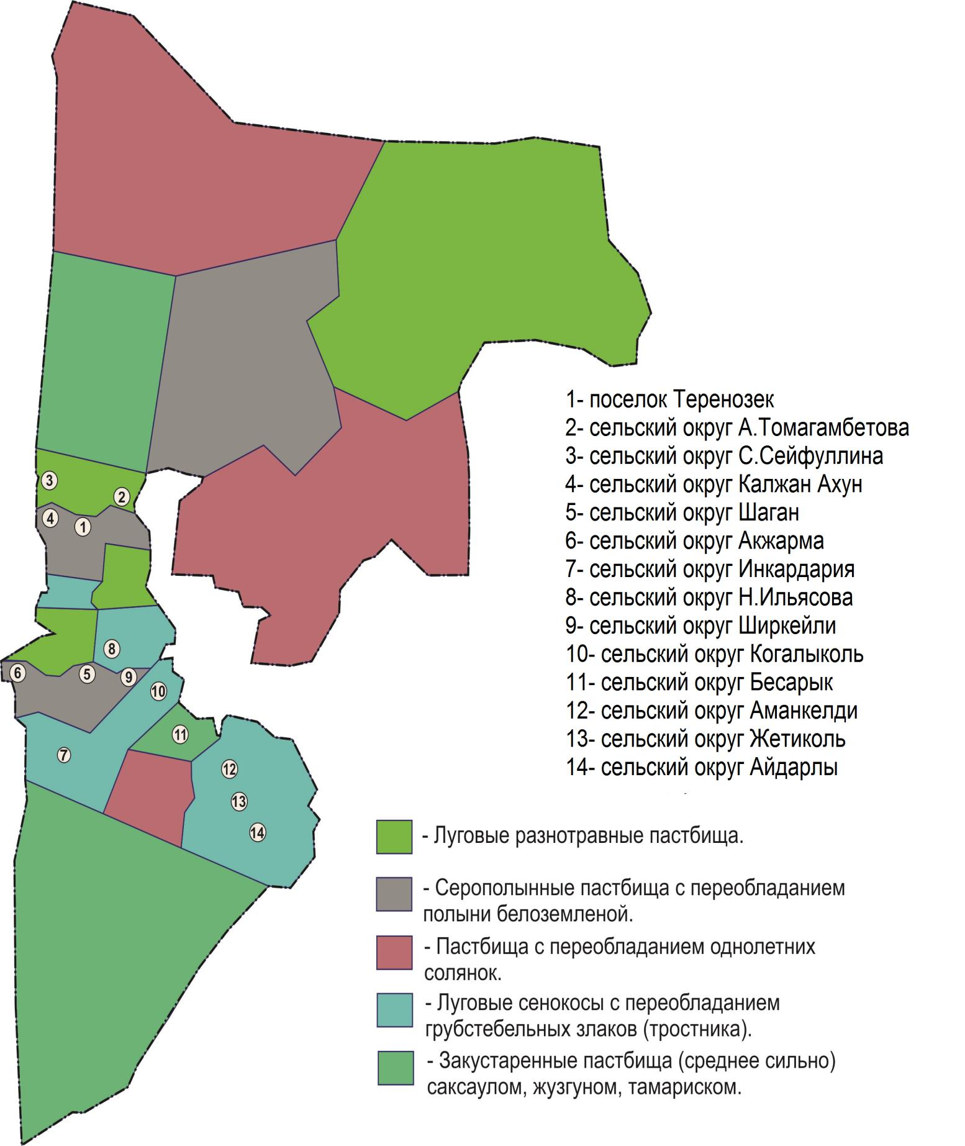

**Карта с обозначением внешних и внутренних границ и площадей пастбищ, в том числе сезонных, объектов пастбищной инфраструктуры**



**Схема доступа пользователями пастбищных угодий к источникам воды (озера, реки, тоғандарға, оросительные каналы, скваженные или шахтные колодцы) в соответствии с нормами потребления;**

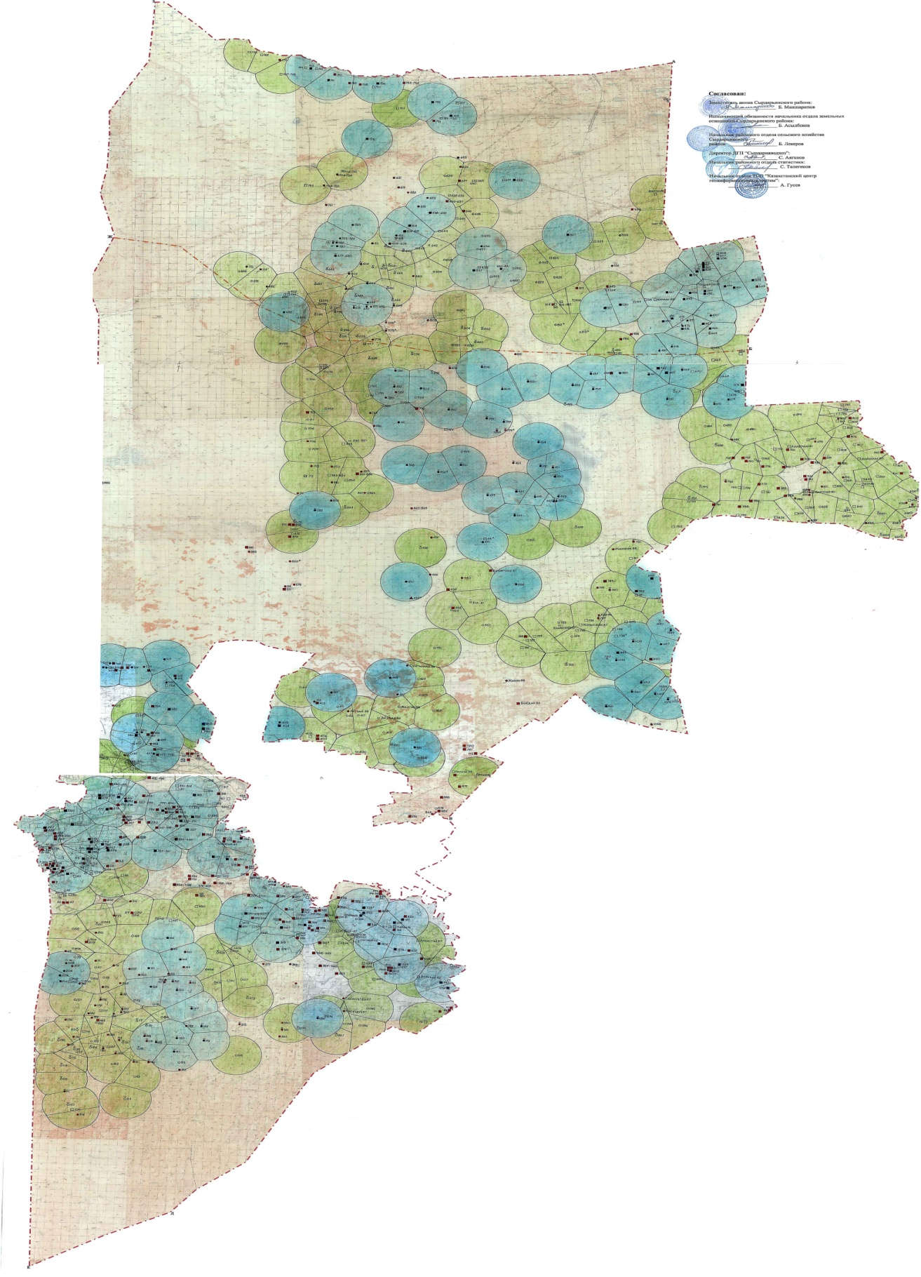

**Условные знаки**

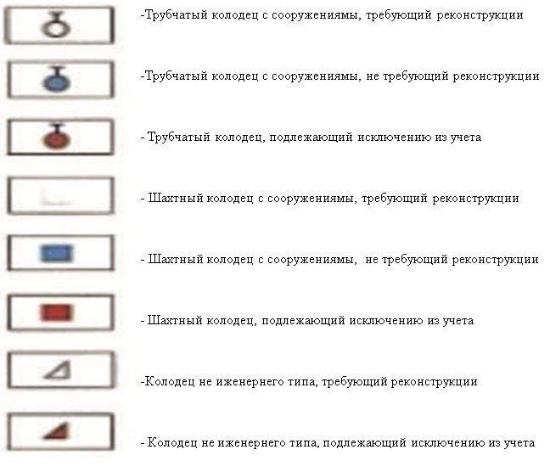

**Схема перераспределения пастбищ и его замена предоставляемых размещения поголовья для сельскохозяйственных животных**

|  |  |  |  |  |  |  |  |  |  |  |  |  |  |  |  |  |  |  |  |  |  |  |  |  |  |  |  |  |  |  |  |  |  |  |  |  |  |  |  |  |  |  |  |  |  |  |  |  |  |  |  |  |  |  |  |  |  |  |  |  |  |  |  |  |  |  |  |  |  |  |  |  |  |  |  |
| --- | --- | --- | --- | --- | --- | --- | --- | --- | --- | --- | --- | --- | --- | --- | --- | --- | --- | --- | --- | --- | --- | --- | --- | --- | --- | --- | --- | --- | --- | --- | --- | --- | --- | --- | --- | --- | --- | --- | --- | --- | --- | --- | --- | --- | --- | --- | --- | --- | --- | --- | --- | --- | --- | --- | --- | --- | --- | --- | --- | --- | --- | --- | --- | --- | --- | --- | --- | --- | --- | --- | --- | --- | --- | --- | --- |
| № | На­име­но­ва­ние на­се­лен­но­го пунк­та | | Зем­ли на­се­лен­но­го пунк­та | | | | | | | | В том чис­ле для нужд на­се­ле­ния (паст­бищ­ные и се­но­кос­ные уго­дья.) | | | | | Ко­ли­че­ство по­го­ло­вья ско­та по ин­ди­ви­ду­аль­ным и кре­стьян­ским хо­зяй­ствам | | | | | | Объ­ем паст­бищ необ­хо­ди­мых для од­ной еди­ни­цы, га | Объ­ем необ­хо­ди­мых паст­бищ по нор­ма­ти­ву, га | | | | | До­пол­ни­тель­но необ­хо­ди­мые паст­би­ща, га | | | | | | До­пол­ни­тель­ные паст­би­ща | | | | | | | | | | | | | | | | | | | | | | | | | | | | | | | | | | | | | | | | | |
| В том чис­ле | | | | | | | | | | | | | | | | | | | | | | | | | | | | | | | | | | | | | | | | | |
| Из го­су­дар­ствен­но­го зе­мель­но­го фон­да  (га) | | | | | | | | | | | | Арен­ду­е­мые зем­ли (га) | | | | | | Се­зон­ные паст­бищ (га) | | | | | | | | | | | | | | | | От­гон­ные паст­бищ (га) | | | | | | | |
| 1 | По­селк Те­ре­нө­зек По ин­ди­ви­ду­аль­ным хо­зяй­ствам | | 2500,0 га | | | | | | | | Пастбищ -2895,0 га | | | | | КРС-2970 | | | | | | 11,0 | 21670,0 | | | | | 37670,8 | | | | | | 158,0 | | | | | | | | | | | | - | | | | | |  | | | | | | | | | | | | | | | |  | | | | | | | |
| МРС-1579 | | | | | | 2,2 | 3473,8 | | | | |
| Лошади-1184 | | | | | | 13,0 | 15392,0 | | | | |
| Верблюд-0 | | | | | | 15,4 | 0 | | | | |
| Всего: | |  | | | | | | | |  | | | | |  | | | | | | - | 40535,8 | | | | |
| По­селк Те­ре­нө­зек По кре­стьян­ским хо­зяй­ствам | |  | | | | | | | |  | | | | | КРС-623 | | | | | | 11,0 | 6853,0 | | | | | 9752,0 | | | | | | 158,0 | | | | | | | | | | | | - | | | | | |  | | | | | | | | | | | | | | | |  | | | | | | | |
| МРС-1765 | | | | | | 2,2 | 3883,0 | | | | |
| Лошади-147 | | | | | | 13,0 | 1911,0 | | | | |
| Верблюд-0 | | | | | | 15,4 | 0 | | | | |
| Всего: | |  | | | | | | | |  | | | | |  | | | | | | - | 12647 | | | | |
| Общий: | | 2508,0 | | | | | | | | 2895,0 | | | | |  | | | | | |  | 53182 | | | | | 47422,8 | | | | | |  | | | | | | | | | | | |  | | | | | |  | | | | | | | | | | | | | | | |  | | | | | | | |
| 2 | Ай­дар­лы с/о По ин­ди­ви­ду­аль­ным хо­зяй­ствам | | 401,0 га | | | | | | | | Паст­бищ - 9894 га | | | | | КРС -743 | | | | | | 11,0 | 8173,0 | | | | | 6283,0 | | | | | | 292 954,0 | | | | | | | | | | | |  | | | | | | 59200,0 | | | | | | | | | | | | | | | | 59260,0 | | | | | | | |
| МРС -1082 | | | | | | 2,2 | 2380,4 | | | | |
| Лошади -416 | | | | | | 13,0 | 5408,0 | | | | |
| Верблюд - 14 | | | | | | 15,4 | 215,6 | | | | |
| Всего: | |  | | | | | | | |  | | | | |  | | | | | | - | 16177 | | | | |
| Ай­дар­лы с/о По кре­стьян­ским хо­зяй­ствам | |  | | | | | | | |  | | | | | КРС - 1089 | | | | | | 11,0 | 11979,0 | | | | | 3359,0 | | | | | | 292 954,0 | | | | | | | | | | | |  | | | | | |  | | | | | | | | | | | | | | | |  | | | | | | | |
| МРС -0 | | | | | | 2,2 | 0 | | | | |
| Лошади -98 | | | | | | 13,0 | 1274,0 | | | | |
| Верблюд -0 | | | | | | 15,4 | 0 | | | | |
|  | | Все­го: | |  | | | | | | | | | |  | | | | | | | | | | |  | | | | | | - | | | | | 13253 | | | |  | | | | | | |  | | | | | | | | | | | |  |  | | | | | | | | | |  | | | | | |
| Об­щий: | | 401,0 га | | | | | | | | | | 9894,0 га | | | | | | | | | | |  | | | | | | - | | | | | 29430,0 | | | | 9642,0 | | | | | | | 292 954,0 | | | | | | | | | | | |  | 59200 | | | | | | | | | | 59260 | | | | | |
| 3 | | Ак­жар­ма с/о  По ин­ди­ви­ду­аль­ным хо­зяй­ствам | | 288,0 га | | | | | | | | | | Пастбищ - 4887 га | | | | | | | | | | | КРС - 1027 | | | | | | 11,0 | | | | | 11297,0 | | | | 23147,8 | | | | | | | 288,0 | | | | | | | | | | | |  |  | | | | | | | | | |  | | | | | |
| МРС - 2479 | | | | | | 2,2 | | | | | 5453,8 | | | |
| Ло­ша­ди - 868 | | | | | | 13,0 | | | | | 11284,0 | | | |
| Вер­блюд- 0 | | | | | | 15,4 | | | | | 0 | | | |
| Все­го: | |  | | | | | | | | | |  | | | | | | | | | | |  | | | | | | - | | | | | 28034,8 | | | |
| Ак­жар­ма с/о По кре­стьян­ским хо­зяй­ствам | |  | | | | | | | | | |  | | | | | | | | | | | КРС - 1264 | | | | | | 11,0 | | | | | 13904,0 | | | | 10545,4 | | | | | | | 288,0 | | | | | | | | | | | |  |  | | | | | | | | | |  | | | | | |
| МРС - 27 | | | | | | 2,2 | | | | | 59,4 | | | |
| Ло­ша­ди - 113 | | | | | | 13,0 | | | | | 1469,0 | | | |
| Вер­блюд - 0 | | | | | | 15,4 | | | | | 0 | | | |
| Все­го: | |  | | | | | | | | | |  | | | | | | | | | | |  | | | | | | - | | | | | 15432,4 | | | |
| Об­щий: | | 288,0 га | | | | | | | | | | 4887,0 га | | | | | | | | | | |  | | | | | | - | | | | | 43467,2 | | | | 33692,4 | | | | | | | 288,0 | | | | | | | | | | | |  |  | | | | | | | | | |  | | | | | |
| 4 | | Аман­кел­ди с/о  По ин­ди­ви­ду­аль­ным хо­зяй­ствам | | 254,0 га | | | | | | | | | | Пастбищ -20796,0 га, | | | | | | | | | | | КРС -2062 | | | | | | 11,0 | | | | | 22682 | | | | 17510,8 | | | | | | | 999 092,0 | | | | | | | | | | | |  | 437995,0 | | | | | | | | | | 437995,0 | | | | | |
| МРС -1221 | | | | | | 2,2 | | | | | 2686,2 | | | |
| Ло­ша­ди -955 | | | | | | 13,0 | | | | | 12415 | | | |
| Вер­блюд -34 | | | | | | 15,4 | | | | | 523,6 | | | |
| Все­го: | |  | | | | | | | | | |  | | | | | | | | | | |  | | | | | | - | | | | | 38306,8 | | | |
| Аман­кел­ди с/о По кре­стьян­ским хо­зяй­ствам | |  | | | | | | | | | |  | | | | | | | | | | | КРС - 501 | | | | | | 11,0 | | | | | 5511,0 | | | | 0 | | | | | | |  | | | | | | | | | | | |  |  | | | | | | | | | |  | | | | | |
| МРС -894 | | | | | | 2,2 | | | | | 1966,8 | | | |
| Ло­ша­ди - 453 | | | | | | 13,0 | | | | | 5889,0 | | | |
| Вер­блюд - 176 | | | | | | 15,4 | | | | | 2710,4 | | | |
| Все­го: | |  | | | | | | | | | |  | | | | | | | | | | |  | | | | | | - | | | | | 16077,2 | | | |
| Об­щий: | | 254,0 га | | | | | | | | | | 20796,0 га | | | | | | | | | | |  | | | | | | - | | | | | 54384,0 | | | | 17510,8 | | | | | | | 999 092,0 | | | | | | | | | | | |  | 437995,0 | | | | | | | | | | 437995,0 | | | | | |
| 5 | | | | | Бе­са­рык с/о  По кре­стьян­ским хо­зяй­ствам | | | | 231,0 га | | | | Паст­бищ -13366,0 га, | | | | | | | | КРС -1717 | | | | | | | | | 11,0 | | | | | | | | | 18887,0 | | | | | | | | | | | | | |  | | |  | | | | | | | |  | |  | | | | | | | |  | |
| МРС -1326 | | | | | | | | | 2,2 | | | | | | | | | 2917,2 | | | | | | | | | | | | | |
| Лошади-864 | | | | | | | | | 13,0 | | | | | | | | | 11232,0 | | | | | | | | | | | | | |
| Вер­блюд -162 | | | | | | | | | 15,4 | | | | | | | | | 2494,8 | | | | | | | | | | | | | |
| Всего: | | | |  | | | |  | | | | | | | |  | | | | | | | | | - | | | | | | | | | 35531,0 | | | | | | | | | | | | | | 22165,0 | | | 574995,0 | | | | | | | |  | | 245877,0 | | | | | | | | 245877,0 | |
| Бе­са­рык с/о По ин­ди­ви­ду­аль­ным хо­зяй­ствам | | | |  | | | |  | | | | | | | | КРС -527 | | | | | | | | | 11,0 | | | | | | | | | 5797,0 | | | | | | | | | | | | | | 0 | | |  | | | | | | | |  | |  | | | | | | | |  | |
| МРС - 146 | | | | | | | | | 2,2 | | | | | | | | | 321,2 | | | | | | | | | | | | | |
| Лошади -274 | | | | | | | | | 13,0 | | | | | | | | | 3562,0 | | | | | | | | | | | | | |
| Верблюд - 145 | | | | | | | | | 15,4 | | | | | | | | | 2233,0 | | | | | | | | | | | | | |
| Всего: | | | |  | | | |  | | | | | | | |  | | | | | | | | | - | | | | | | | | | 11913,2 | | | | | | | | | | | | | |
| Общий: | | | | 231,0 га | | | | 13366,0 га | | | | | | | |  | | | | | | | | | - | | | | | | | | | 47443,2 | | | | | | | | | | | | | | 22165,0 | | | 574995,0 | | | | | | | |  | | 245877,0 | | | | | | | | 245877,0 | |
| 6 | | | | | Же­ти­кол с/о  По ин­ди­ви­ду­аль­ным хо­зяй­ствам | | | | 112,0 га | | | | Паст­бищ -2346,0 га | | | | | | | | КРС -867 | | | | | | | | | 11,0 | | | | | | | | | 9537,0 | | | | | | | | | | | | | | 12210,4 | | | 4355,0 | | | | | | | |  | | 1000,0 | | | | | | | | 1031,0 | |
| МРС -692 | | | | | | | | | 2,2 | | | | | | | | | 1522,4 | | | | | | | | | | | | | |
| Лошади - 269 | | | | | | | | | 13,0 | | | | | | | | | 3497,0 | | | | | | | | | | | | | |
| Всего: | | | |  | | | |  | | | | | | | |  | | | | | | | | |  | | | | | | | | | 14556,4 | | | | | | | | | | | | | | 12210,4 | | |  | | | | | | | |  | |  | | | | | | | |  | |
| Же­ти­кол с/о По кре­стьян­ским хо­зяй­ствам | | | |  | | | |  | | | | | | | | КРС -237 | | | | | | | | | 11,0 | | | | | | | | | 2607,0 | | | | | | | | | | | | | | 1020,6 | | |  | | | | | | | |  | |  | | | | | | | |  | |
| МРС -38 | | | | | | | | | 2,2 | | | | | | | | | 83,6 | | | | | | | | | | | | | |
| Лошади - 52 | | | | | | | | | 13,0 | | | | | | | | | 676,0 | | | | | | | | | | | | | |
| Всего: | | | |  | | | |  | | | | | | | |  | | | | | | | | |  | | | | | | | | | 3366,6 | | | | | | | | | | | | | | 1020,6 | | |  | | | | | | | |  | |  | | | | | | | |  | |
| Общий: | | | | 112,0 | | | | 2346,0 га | | | | | | | |  | | | | | | | | |  | | | | | | | | | 17923,0 | | | | | | | | | | | | | | 13231,0 | | | 4355,0 | | | | | | | |  | | 1000,0 | | | | | | | | 10310,0 | |
| 7 | | | | | | | Н.Или­я­сов с/о По ин­ди­ви­ду­аль­ным хо­зяй­ствам | | | | 94,0 га | | | | | | Паст­бищ -4081,0 га, | | | | | | | | | | КРС-1771 | | | | | | 11,0 | | | | | 19481,0 | | | | | | 23747,0 | | | | | | | 20000,0 | | | | | |  | | | | | 10000,0 | | | | | | | | | | | 10000,0 | | |
| МРС -745 | | | | | | 2,2 | | | | | 1639,0 | | | | | |
| Ло­ша­ди -516 | | | | | | 13,0 | | | | | 6708,0 | | | | | |
| Все­го: | | | |  | | | | | |  | | | | | | | | | |  | | | | | |  | | | | | 27828,0 | | | | | |
| Н.Или­я­сов с/о По кре­стьян­ским хо­зяй­ствам | | | |  | | | | | |  | | | | | | | | | | КРС - 239 | | | | | | 11,0 | | | | | 2629,0 | | | | | | 0 | | | | | | |  | | | | | |  | | | | |  | | | | | | | | | | |  | | |
| МРС -17 | | | | | | 2,2 | | | | | 37,4 | | | | | |
| Ло­ша­ди -96 | | | | | | 13,0 | | | | | 1248,0 | | | | | |
| Об­щий: | | | | 94,0 га | | | | | | 4081,0 га | | | | | | | | | | 4225 | | | | | |  | | | | | 3914,4 | | | | | | 23747,0 | | | | | | | 20000,0 | | | | | |  | | | | | 10000,0 | | | | | | | | | | | 10000,0 | | |
| 8 | | | | | | | Кал­жан Ахун с/о  По ин­ди­ви­ду­аль­ным хо­зяй­ствам | | | | 105,0 га | | | | | | Паст­бищ -3040,0 га, | | | | | | | | | | КРС -717 | | | | | | 11,0 | | | | | 7887,0 | | | | | | 10907,0 | | | | | | | 1439,0 | | | | | |  | | | | |  | | | | | | | | | | |  | | |
| МРС -775 | | | | | | 2,2 | | | | | 1705,0 | | | | | |
| Ло­ша­ди -335 | | | | | | 13,0 | | | | | 4355,0 | | | | | |
| Вер­блюд - 0 | | | | | | 15,4 | | | | | 0 | | | | | |
| Все­го: | | | |  | | | | | |  | | | | | | | | | |  | | | | | |  | | | | | 13947,0 | | | | | | 10907,0 | | | | | | |  | | | | | |  | | | | |  | | | | | | | | | | |  | | |
| Кал­жан ахун с/о По кре­стьян­ским хо­зяй­ствам | | | |  | | | | | |  | | | | | | | | | | КРС - 0 | | | | | | 11,0 | | | | |  | | | | | | 0 | | | | | | |  | | | | | |  | | | | |  | | | | | | | | | | |  | | |
| Ло­ша­ди - 7 | | | | | | 13,0 | | | | | 91,0 | | | | | |
| Все­го: | | | |  | | | | | |  | | | | | | | | | |  | | | | | |  | | | | | 91,0 | | | | | |
| Об­щий: | | | | 105,0 га | | | | | | 3040,0 га | | | | | | | | | |  | | | | | |  | | | | | 14038,0 | | | | | | 10907,0 | | | | | | | 1439,0 | | | | | |  | | | | |  | | | | | | | | | | |  | | |
| 9 | | | | | | | Ко­га­лы­кол с/о По ин­ди­ви­ду­аль­ным хо­зяй­ствам | | | | 226,0 га | | | | | | Пастбищ -10037,0 га, | | | | | | | | | | КРС - 1968 | | | | | | 11,0 | | | | | 21648,0 | | | | | | 40976,0 | | | | | | | 71,0 | | | | | |  | | | | |  | | | | | | | | | | |  | | |
| МРС – 2406 | | | | | | 2,2 | | | | | 5293,2 | | | | | |
| Ло­ша­ди - 1674 | | | | | | 13,0 | | | | | 21762,0 | | | | | |
| Вер­блюд -150 | | | | | | 15,4 | | | | | 2310,0 | | | | | |
| Все­го: | | | |  | | | | | |  | | | | | | | | | |  | | | | | |  | | | | | 51013,2 | | | | | | 40976,2 | | | | | | |  | | | | | |  | | | | |  | | | | | | | | | | |  | | |
|  | | | | | | | | | | Об­щий: | | 226,,0 | | | | | | | 10037,0 га | | | | | | |  | | | | | |  | | | | | 74645,8 | | | | | 54571,8 | | | | | | | 71,0 | | | | |  | | | | | | |  | | | | | | | | | |  | | | | |
| 10 | | | | | | | | | | Сей­фул­лин с/о По ин­ди­ви­ду­аль­ным хо­зяй­ствам | | 192,0 га | | | | | | | Пастбищ 14563,0 га | | | | | | | КРС - 1027 | | | | | | 11,0 | | | | | 11297,0 | | | | | 3663,4 | | | | | | | 20000,0 | | | | |  | | | | | | | 10000,0 | | | | | | | | | | 10000,0 | | | | |
| МРС - 857 | | | | | | 2,2 | | | | | 1885,4 | | | | |
| Ло­ша­ди - 388 | | | | | | 13,0 | | | | | 5044,0 | | | | |
| Все­го: | |  | | | | | | |  | | | | | | |  | | | | | | - | | | | | 18226,4 | | | | | 3663,4 | | | | | | |  | | | | |  | | | | | | |  | | | | | | | | | |  | | | | |
| Сей­фул­лин с/о По кре­стьян­ским хо­зяй­ствам | |  | | | | | | |  | | | | | | | КРС- 388 | | | | | | 11,0 | | | | | 4268,0 | | | | | 0 | | | | | | | 20000,0 | | | | |  | | | | | | | 10000,0 | | | | | | | | | | 10000,0 | | | | |
| МРС -0 | | | | | | 2,2 | | | | | 0 | | | | |
| Ло­ша­ди - 124 | | | | | | 13,0 | | | | | 1612,0 | | | | |
| Вер­блюд - 67 | | | | | | 15,4 | | | | | 1031,8 | | | | |
| Все­го: | |  | | | | | | |  | | | | | | |  | | | | | | - | | | | | 6911,8 | | | | |
| Об­щий: | | 192,0 га | | | | | | | 14563,0 га | | | | | | |  | | | | | | - | | | | |  | | | | | 3663,4 | | | | | | | 20000,0 | | | | |  | | | | | | | 10000,0 | | | | | | | | | | 10000,0 | | | | |
| 11 | | | | | | | | | | Ток­ма­ған­бе­тов с/о  По ин­ди­ви­ду­аль­ным хо­зяй­ствам | | 165,0 га | | | | | | | Пастбищ 21106,0 га | | | | | | | КРС - 1658 | | | | | | 11,0 | | | | | 18238,0 | | | | | 7089,8 | | | | | | | 1048519 га | | | | |  | | | | | | | 464844,0 | | | | | | | | | | 464844,0 | | | | |
| МРС - 1062 | | | | | | 2,2 | | | | | 2336,4 | | | | |
| Ло­ша­ди - 514 | | | | | | 13,0 | | | | | 6682 | | | | |
| Вер­блюд - 61 | | | | | | 15,4 | | | | | 939,4 | | | | |
| Все­го: | |  | | | | | | |  | | | | | | |  | | | | | |  | | | | | 28195,8 | | | | | 7089,8 | | | | | | |  | | | | |  | | | | | | |  | | | | | | | | | |  | | | | |
| Ток­ма­ған­бе­тов с/о По кре­стьян­ским хо­зяй­ствам | |  | | | | | | |  | | | | | | | КРС - 661 | | | | | | 11,0 | | | | | 7271,0 | | | | | 0 | | | | | | |  | | | | |  | | | | | | |  | | | | | | | | | |  | | | | |
| МРС - 61 | | | | | | 2,2 | | | | | 134,2 | | | | |
| Ло­ша­ди - 145 | | | | | | 13,0 | | | | | 1885,0 | | | | |
| Вер­блюд - 44 | | | | | | 15,4 | | | | | 677,6 | | | | |
| Все­го: | |  | | | | | | |  | | | | | | |  | | | | | |  | | | | | 9967,8 | | | | |
| Об­щий: | | 165,0 | | | | | | | 21106,0 | | | | | | |  | | | | | |  | | | | | 38163,6 | | | | | 7089,8 | | | | | | | 1048519 га | | | | |  | | | | | | | 464844,0 | | | | | | | | | | 464844,0 | | | | |
| 12 | | | | | | | | Ша­ган с/о  По ин­ди­ви­ду­аль­ным хо­зяй­ствам | | | | | | | 380,0 га | | | | | Пастбищ -5178,0 га, | | | | | | | | | КРС - 2539 | | | | | | | | | | | | 11,0 | | | | 27929,0 | | | 42582,6 | | | | | | | 20000,0 | | | | | | | | | |  | | 10000,0 | | | | | 10000,0 | | |
| МРС - 2521 | | | | | | | | | | | | 2,2 | | | | 5546,2 | | |
| Ло­ша­ди- 1074 | | | | | | | | | | | | 13,0 | | | | 13962,0 | | |
| Вер­блюд -21 | | | | | | | | | | | | 15,4 | | | | 323,4 | | |
| Все­го: | | | | | | |  | | | | |  | | | | | | | | |  | | | | | | | | | | | | - | | | | 47760,6 | | |
| Ша­ган с/о По кре­стьян­ским хо­зяй­ствам | | | | | | |  | | | | |  | | | | | | | | | КРС - 418 | | | | | | | | | | | | 11,0 | | | | 4598,0 | | | 1080,0 | | | | | | |  | | | | | | | | | |  | |  | | | | |  | | |
| МРС - 0 | | | | | | | | | | | | 2,2 | | | | 0 | | |
| Ло­ша­ди- 104 | | | | | | | | | | | | 13,0 | | | | 1352,0 | | |
| Вер­блюд -20 | | | | | | | | | | | | 15,4 | | | | 308,0 | | |
| Все­го: | | | | | | |  | | | | |  | | | | | | | | |  | | | | | | | | | | | | - | | | | 6258,0 | | |
| Об­щий: | | | | | | | 380,0 га | | | | | 5178,0 га | | | | | | | | |  | | | | | | | | | | | | - | | | | 54018,0 | | | 43662,6 | | | | | | | 20000,0 | | | | | | | | | |  | | 10000,0 | | | | | 10000,0 | | |
| 13 | | | | | | | | Шир­кей­ли с/о  По ин­ди­ви­ду­аль­ным хо­зяй­ствам | | | | | | | 186,0 га | | | | | Пастбищ -5072,0 га | | | | | | | | | КРС- 2175 | | | | | | | | | | | | 11,0 | | | | 23925,0 | | | 28966,2 | | | | | | | 20000,0 | | | | | | | | | |  | | 10000,0 | | | | | 10000,0 | | |
| МРС- 567 | | | | | | | | | | | | 2,2 | | | | 1247,2 | | |
| Ло­ша­ди - 682 | | | | | | | | | | | | 13,0 | | | | 8866,0 | | |
| Все­го: | | | | | | |  | | | | |  | | | | | | | | |  | | | | | | | | | | | | - | | | | 34038,2 | | | 28966,2 | | | | | | |  | | | | | | | | | |  | |  | | | | |  | | |
| Шир­кей­ли с/о  По кре­стьян­ским хо­зяй­ствам | | | | | | |  | | | | |  | | | | | | | | | КРС- 373 | | | | | | | | | | | | 11,0 | | | | 4103,0 | | | 2099,0 | | | | | | |  | | | | | | | | | |  | |  | | | | |  | | |
| Ло­ша­ди- 236 | | | | | | | | | | | | 13,0 | | | | 3068,0 | | |
|  | | | | | | | | | | | |  | | | |  | | |
| Все­го: | | | | | | |  | | | | |  | | | | | | | | |  | | | | | | | | | | | |  | | | | 7171,0 | | |
| Об­щий: | | | | | | | 186,0 га | | | | | 5072,0 га | | | | | | | | |  | | | | | | | | | | | |  | | | | 41209,2 | | | 31065,2 | | | | | | | 20000,0 | | | | | | | | | |  | | 10000,0 | | | | | 10000,0 | | |
| 14 | | | | | | | | Ин­кар­да­рия с/о По ин­ди­ви­ду­аль­ным хо­зяй­ствам | | | | | | | 57,0 га | | | | | Пастбищ -13845,0 га | | | | | | | | | КРС-453 | | | | | | | | | | | | 11 | | | | 4983,0 | | |  | | | | | | |  | | | | | | | | | |  | |  | | | | |  | | |
| МРС -652 | | | | | | | | | | | | 2,2 | | | | 1434,4 | | |  | | | | | | |  | | | | | | | | | |  | |  | | | | |  | | |
| Ло­ша­ди-368 | | | | | | | | | | | | 13 | | | | 4784 | | |  | | | | | | |  | | | | | | | | | |  | |  | | | | |  | | |
| Вер­блюд -150 | | | | | | | | | | | | 15,4 | | | | 2310 | | |  | | | | | | |  | | | | | | | | | |  | |  | | | | |  | | |
| Все­го: | | | | | | |  | | | | |  | | | | | | | | |  | | | | | | | | | | | |  | | | | 13511,4 | | | 0 | | | | | | | 434481,0 | | | | | | | | | |  | | 82000,0 | | | | | 80000,0 | | |
|  | Ин­кар­да­рия с/о По кре­стьян­ским хо­зяй­ствам | | | | |  | | | | | | | | | | | |  | | | | | | КРС - 469 | | | | | | | | | | | 11 | | | | | | | | 5159 | | | | | | | 0 | | |  | | | | |  | | | | |  | | | | | |  | | | | | |
| МРС - 431 | | | | | | | | | | | 2,2 | | | | | | | | 948,2 | | | | | | |
| Лошади - 330 | | | | | | | | | | | 13 | | | | | | | | 4290,0 | | | | | | |
| Верблюд - 70 | | | | | | | | | | | 15,4 | | | | | | | | 1078,0 | | | | | | |
| Всего: | | | | |  | | | | | | | | | | | |  | | | | | |  | | | | | | | | | | | - | | | | | | | | 11475,2 | | | | | | |
| Общий: | | | | | 57,0 га | | | | | | | | | | | | 13845,0 га | | | | | |  | | | | | | | | | | | - | | | | | | | | 24986,6 | | | | | | |  | | | 434481,0 | | | | |  | | | | | 82000,0 | | | | | | 80000,0 | | | | | |
| По районе | | | | | 5191 га | | | | | | | | | | | | 131106,0 га | | | | | |  | | | | | | | | | | |  | | | | | | | |  | | | | | | |  | | | 2080250,0 | | | | |  | | | | |  | | | | | |  | | | | | |

      Расшифровка аббревиатур:

      с/о–сельский округ; га – гектар; КРС – крупнорогатый скот; МРС – мелкорогатый скот.

**Схема размещения поголовья сельскохозяйственных животных на отгонных пастбищах физических и (или) юридических лиц, не обеспеченных пастбищами, расположенными при селе, сельском округе;**

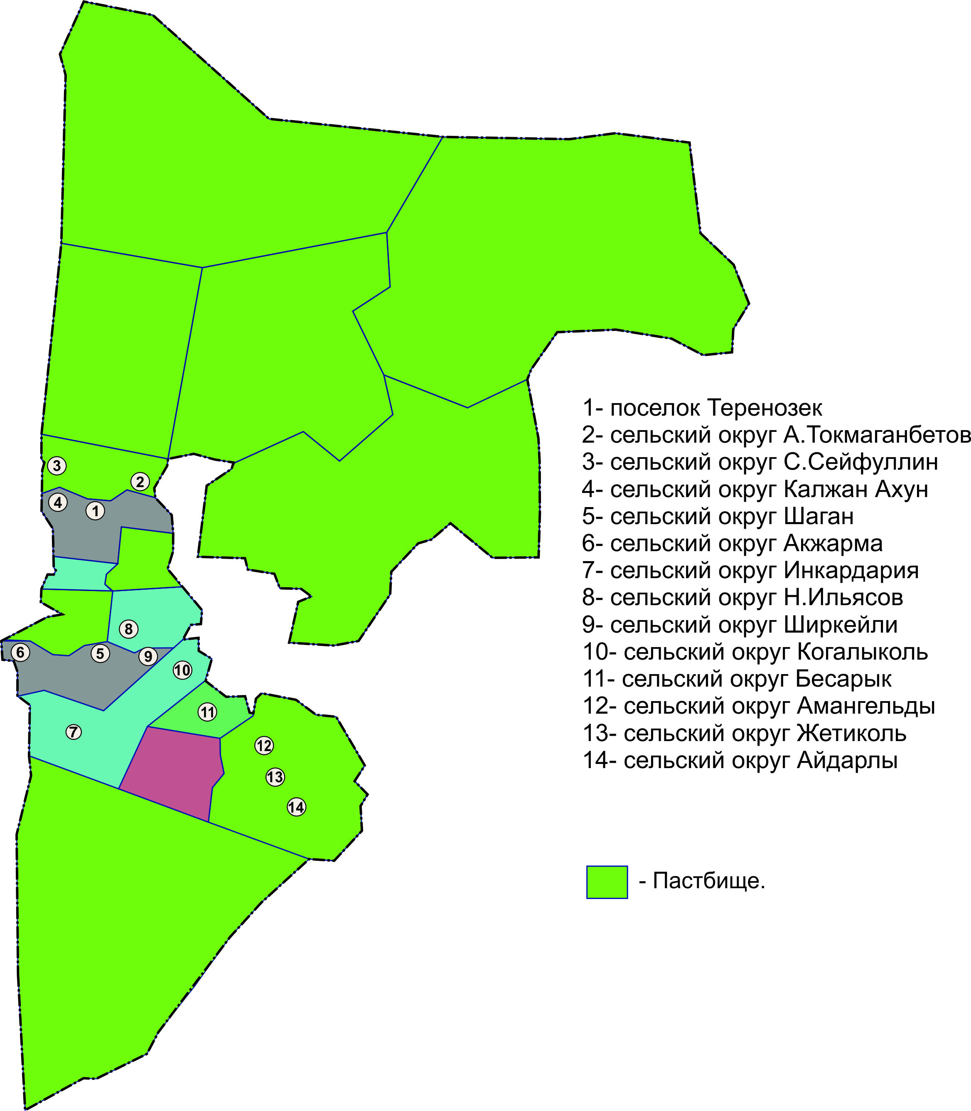

**Календарный график по использованию пастбищ, устанавливающий сезонные маршруты выпаса и передвижения сельскохозяйственных животных**

|  |  |  |  |  |
| --- | --- | --- | --- | --- |
| № | Наименования населенного пункта | Срок перегона животных в отдаленных пастбищ  (Кызылкум, Арыскум, Сарысу) | Срок отгона от отдоленных пастбищ | Примечание |
| 1 | Пос. Теренозек |  |  |  |
| 2 | с/о Айдарлы | 1 половина марта | 2 декада октября |  |
| 3 | с/о Акжарма |  |  |  |
| 4 | с/о Аманкелди | 1 половина марта | 2 декада октября |  |
| 5 | с/о Бесарык | 2 половина марта | 1 декада октября |  |
| 6 | с/о Жетикол |  |  |  |
| 7 | с/о Н.Илиясов |  |  |  |
| 8 | с/о Калжан ахун |  |  |  |
| 9 | с/о Когалыкөл |  |  |  |
| 10 | с/о Сейфуллин | 2 половина марта | 1 декада октября |  |
| 11 | с/о А.Токмаганбетов | 2 половина марта | 1 декада октября |  |
| 12 | с/о Шаган |  |  |  |
| 13 | с/о Ширкейли |  |  |  |
| 14 | с/о Инкардария | 2 половина марта | 1 декада октября |  |

      Расшифровка аббревиатур:

      пос- посҰлок; с/о–сельский округ.

      Календарный график по использованию пастбищ, устанавливающий сезонные маршруты

      выпаса и передвижения сельскохозяйственных животных. А также длительность периода выпаса:

      -длительность период выпаса зависит от видов сельскохозяйственных животных и почвенно-климатических условии;

      - саксаула-кустарниковых степ и степных – 180-200 күн,

      - в пустыне – 150-180 күн,

      При этом, продолжительность выпаса зависит от крупного рогатого скота молочного направления – минимальный, а для мяса крупного рогатого скота овец, лошадей, верблюдов – максимальный и от глубины снежного покрова, плотности снега и других факторов.

**Деление земель района на категории**

|  |  |  |  |  |
| --- | --- | --- | --- | --- |
| № | Категорий земель | Все  (гектар) | Из них  (гектар) | |
| пастбищ | обводненных |
| 1 | Все земли общего пользования в сельском хозяйстве | 249 144 | 131 106 | 29 210 |
| 2 | Земли населенных пунктов | 5 191 | 1 441 |  |
| 3 | Земли промышленности, транспорта, связи, обороны и иного несельскохозяйственного назначения | 76 932 | 41 709 |  |
| 4 | Земли лесного фонда | 481 691 | 27 986 |  |
| 5 | Земли водного фонда | 11 325 | 3 297 |  |
| 6 | Государственные земли запаса | 3 436 352 | 2 661 259 |  |
|  | Всего | 4 260 635 | 2 866 798 | 29 210 |

      Сырдарьинский район обоснованный сельскому хозяйству, в последнее время динамично развивающийся регион по животноводству. При выполнении обязанностей полной обеспечении продовольствием страны развития животноводства занимает особое место, его основой является эффективное и рациональное использование природных пастбищ.

      Эффективное использования избегая деградации пастбищ неотложное задача при осуществления мер по улучшению для земельных собственников и пользователей природных пастбищ.

      В связи с этим, согласно Приказу Министра сельского хозяйства Республики Казахстан от 14 апреля 2015 года № 3-3/332 "Об утверждении предельно допустимой нормы нагрузки на общую площадь пастбищ" акиматом Сырдарьинского района проведен анализ состояния обеспеченности поголовья скота пастбищами на территориях крестьянских хозяйств и сельских округов.

      Климат района резко континентальный, зима сравнительно холодная, лето жаркое, засушливое. Среднегодовая температура воздуха в январе — (9–13С), июля — (+29-35С). ). Среднегодовой размер осадков — 100–150 мм. Цвет почва на севере серый, песчанно серый, местность ровная, в центральной части почва песчаная, песчано-глинистая, серого цвета.

      В настоящее время по району количество поголовье составляет: 1129 верблюдов, КРС - 31905, МРС - 25122, лошадей - 13040, птиц - 7742 и а также в аульных округах Сырдарьинсгого района имеются 15 ваннакупочных пунктов, 14 пунктов искуственного осеменения, 14 скотомогильника (биотермческие колодцы).

      В Сырдарьинский района входят 13 аульных округов, 1 поселк.

**Информация об объектах ветеринаринарно-санитарии**

|  |  |  |  |  |  |
| --- | --- | --- | --- | --- | --- |
| № | Наименования населенного пункта | Ветеринарные пункты | Места купании скота | Пункт осеменение | Скотомогильник |
| 1 | пос. Теренозек | 1 | 2 | 1 | 1 |
| 2 | с/о Айдарлы | 1 | 1 | 1 | 1 |
| 3 | с/о Акжарма | 1 | 1 | 1 | 1 |
| 4 | с/о Аманкелди | 1 | 1 | 1 | 1 |
| 5 | с/о Бесарык | 1 | 1 | 1 | 1 |
| 6 | с/о Жетикол | 1 | 1 | 1 | 1 |
| 7 | с/о Н.Илиясов | 1 | 1 | 1 | 1 |
| 8 | с/о Калжан ахун | 1 | 1 | 1 | 1 |
| 9 | с/о Когалыкөл | 1 | 1 | 1 | 1 |
| 10 | с/о Сейфуллин | 1 | 1 | 1 | 1 |
| 11 | с/о А.Токмаганбетов | 1 | 1 | 1 | 1 |
| 12 | с/о Шаган | 1 | 1 | 1 | 1 |
| 13 | с/о Ширкейли | 1 | 1 | 1 | 1 |
| 14 | с/о Инкардария | 1 | 1 | 1 | 1 |
|  | Всего | 14 | 15 | 14 | 14 |

      Расшифровка аббревиатур:

      пос- посҰлок; с/о–сельский округ.

**Информация о численнсти сельскохозяйственных животных**

|  |  |  |  |  |  |  |
| --- | --- | --- | --- | --- | --- | --- |
| № | Наименования населенного пункта | КРС  голов | МРС  голов | Лошадей  голов | Верблюд  голов | Птица  голов |
| 1 | пос. Теренозек | 3593 | 3344 | 1331 |  | 664 |
| 2 | с/о Айдарлы | 2400 | 1132 | 514 | 14 | 292 |
| 3 | с/о Акжарма | 3514 | 2506 | 981 |  | 983 |
| 4 | с/о Аманкелди | 2563 | 2115 | 1408 | 218 | 530 |
| 5 | с/о Бесарык | 2244 | 5048 | 1138 | 387 | 1267 |
| 6 | с/о Жетикол | 1104 | 730 | 321 |  | 288 |
| 7 | с/о Н.Илиясов | 2074 | 762 | 612 |  | 153 |
| 8 | с/о Калжан ахун | 717 | 775 | 342 |  | 320 |
| 9 | с/о Когалыкөл | 3309 | 3654 | 2069 | 215 | 439 |
| 10 | с/о Сейфуллин | 1415 | 857 | 512 | 67 | 325 |
| 11 | с/о А.Токмаганбетов | 2319 | 1123 | 659 | 185 | 340 |
| 12 | с/о Шаган | 3003 | 2521 | 1340 | 41 | 1100 |
| 13 | с/о Ширкейли | 2557 | 567 | 1440 |  | 750 |
| 14 | с/о Инкардария | 1200 | 1083 | 698 | 228 | 300 |
|  | Всего | 32012 | 26217 | 13365 | 1355 | 7751 |

      Расшифровка аббревиатур:

      пос- посҰлок; с/о–сельский округ.

© 2012. РГП на ПХВ «Институт законодательства и правовой информации Республики Казахстан» Министерства юстиции Республики Казахстан